ПЛАН-КОНСПЕКТ УЧЕБНОГО ЗАНЯТИЯ

Ф.И.О. учителя: __Даудова Роз-Мари Нохаевна_____
1.Дата: _17.12.2025__ Класс: _3_ Предмет: _МУЗЫКА
Модуль №3 «Музыка в жизни человека»
Сверхзадача модуля – воспитание чувства прекрасного, пробуждение и развитие эстетических потребностей.
2. Тема: «ТАНЦЫ, ИГРЫ И ВЕСЕЛЬЕ»
3.Тип урока: комбинированный
4. Планируемые результаты в деятельностной форме:
Личностные: осознавать собственные чувства и мысли, эстетические переживания, замечать прекрасное в окружающем мире и в человеке, стремиться к развитию и удовлетворению эстетических потребностей
восприимчивость к различным видам искусства, музыкальным традициям и творчеству своего и других народов;
(Слушание музыкальных произведений разных народов мира.)
Метапредметные:
ПУУД: определять существенный признак для классификации, классифицировать предложенные объекты (музыка, танец)
ПУУД: с помощью учителя формулировать цель выполнения танцевальных и слуховых упражнений, работа с таблицей ЗХУ, работа с иллюстрацией.
РУУД: корректировать свои учебные действия для преодоления ошибок.
КУУД: воспринимать музыку как специфическую форму общения людей, стремиться понять эмоционально-образное содержание музыкального высказывания;
Предметные:
осознавать собственные чувства и мысли, эстетические переживания, замечать прекрасное в окружающем мире и в человеке, стремиться к развитию и удовлетворению эстетических потребностей

Танцы, игры и веселье.
Содержание: музыка – игра звуками. Танец – искусство и радость движения. Примеры популярных танцев. Виды деятельности обучающихся: слушание, исполнение музыки скерцозного характера; разучивание, исполнение танцевальных движений; танец-игра; рефлексия собственного эмоционального состояния после участия в танцевальных композициях и импровизациях; проблемная ситуация: зачем люди танцуют; ритмическая импровизация в стиле определённого танцевального жанра.
Программное содержание
Музыка – игра звуками. Танец – искусство и радость движения. Примеры популярных танцев
Основные виды деятельности
Слушание, исполнение музыки скерцозного характера; разучивание, исполнение танцевальных движений; танец-игра; рефлексия собственного эмоционального состояния после участия в танцевальных композициях и импровизациях; проблемная ситуация: зачем люди танцуют; ритмическая импровизация в стиле определённого танцевального жанра
Цель урока:
Ты узнаешь: Что такое танцевальная музыка
Ты научишься: сравнивать танцевальную музыку разных народов
5.Ключевые слова: интонация, народная музыка, симфонический оркестр, танец, классическая музыка, мелодия, оркестр шумовых и ударных инструментов, плясовая
6.Базовые понятия: жанр, искусство, музыка.
ХОД УРОКА

ЭТАП 1. МОТИВАЦИОННО-ЦЕЛЕВОЙ

I. Организационный момент. Мотивация. (5 мин)
- Приветствие под музыку: Дети входят в класс под веселую, танцевальную музыку ( «Детскую польку» Глинки).
Учитель предлагает свободно подвигаться на месте.
- Создание проблемной ситуации:
- «Ребята, что вы почувствовали, когда заходили? Что хотелось сделать? (Веселиться, двигаться, танцевать).
- Вопрос-загадка: Скоро, очень скоро, наступим любимый всеми людьми на земле прекрасный праздник «Новый год»!
Как вы думаете, что может объединять людей на празднике, делая их добрыми друзьями?
(Ответы: музыка, танец, игра). А зачем люди танцуют?
- Формулировка темы: «Верно! Сегодня мы отправимся в увлекательное путешествие, где танцы, игры и веселье будут нашими проводниками в мире музыки. Мы узнаем, как музыка заставляет нас двигаться!»
На нашем уроке мы узнаем, что такое танцевальная музыка.
Вы научитесь определять характер музыки и исполнять танцевальные движения (Слайд 2)
Но перед этим нам придется немного поработать!

II. Актуализация знаний. (5 мин)

Посмотрите на слайд
- Работа с «облаком слов». (Делу - время, я потехе- час) Слайд 3.
(фронтальная работа)
- Ребята, посмотрите внимательно на наше «облако слов», прочитайте слова.
- Попробуйте сложить пословицу из некоторых слов.
- Но прежде, ответьте на вопрос: ЧТО ТАКОЕ ПОСЛОВИЦА?
(это мудрые мысли народа) Слайд 4.
- К какому жанру она относится? (это малый жанр устного народного творчества (фольклора). (ВПР ЛЧ, №1,2)
- Какую пословицу получилось сложить? (Делу- время, а потехе - час). Слайд 5
- Как вы понимаете эту пословицу? (ответы детей)
- Подберите к слову «потеха» синоним. Игра, веселье (дети могут говорить и другие варианты) (ВПР РЯ)
(можно обыграть картинку к пословице)
- В какой жизненной ситуации можно применить эту пословицу? (Ответы) (ВПР РЯ,)
- Ребята, мы ещё не раз вернёмся к этой пословице, пока запомните свои высказывания.
- Обратите внимание на остальные слова из «облака слов», которые не вошли в пословицу. Прочитайте самое заметное слово. Правильно, это слово «музыка». (Слайд 6)
В музыке тоже есть жанры.
Много лет назад Дмитрий Борисович Кабалевский сравнил жанры в музыке с «тремя китами», на которых держится вся музыка. (Слайд 7)
В океане музыкальном,
Среди звуков музыкальных,
Три больших кита живут,
Их по-разному зовут.

Это кит-песня, кит-танец и кит- марш.
ПРИЛОЖЕНИЕ 1
Все три кита, три жанра тесно связаны между собой и не могут обойтись друг без друга. (Слайд 12)
С помощью музыки люди могли петь, танцевать и веселиться.
- Давайте вместе заполним нашу таблицу, чтобы выяснить, что мы уже знаем и чему нам предстоит сегодня учиться.
- Прочитайте еще раз тему урока и скажите, с какими понятиями мы уже знакомы? (музыка, танец, игра) (Слайд 13.)
- Что такое танец?
- Танец – это выразительные движения тела по музыку
(танец – это движение под музыку).
- Сформулируем вместе тему нашего урока.
Тема урока «Игры, танцы и веселье»
(дети совместно с учителем формулируют тему урока; переход на следующий слайд)
Заполним таблицу
- Почему люди придумывали танцы? (Чтобы было весело)
- ФИЗМИНУТКА.
- Блиц-опрос: «Вспомните, какие танцы вы уже знаете?» (Вальс, марш, плясовая).
- Игра «Угадай характер»:
- Учитель проигрывает короткие фрагменты (вальс, марш, пляска).
- Дети определяют, какой это танец и показывают его характер жестом или движением на месте (плавно, четко, задорно).
Баба –яга: Что за шум? Что это такое? Что за веселье?
Учитель: Здравствуй, Бабуся- Ягуся! Не сердись! Сегодня ребята хотят научиться танцам!
Баба-Яга: Хорошо, я посмотрю как вы учитесь.
ЭТАП 2. ОПЕРАЦИОННО-ДЕЯТЕЛЬНОСТНЫЙ
Первичное усвоение новых знаний. (20 мин)
- Этап 1. «Танец-знакомство – ПОЛЬКА» (7 мин) (Слайд 17)
  - Прослушивание фрагмента «Детской польки» М.И. Глинки.
  - Беседа: «Какое настроение? Быстрый или медленный темп? Легкая или тяжелая музыка?»
  - Рассказ учителя с презентацией: Полька – веселый, быстрый танец в две четверти, родился в Чехии. Его танцуют парами, с подскоками. (Слайд 18)
  - Практика: Учим простейший ритмический рисунок польки (хлопки: «Раз-и, два-и»). Пробуем шаги на месте (легкие подскоки с ноги на ногу).
- Этап 2. «Танец-дружба – ХОРОВОД» (8 мин) (Слайд 19)
  - Прослушивание русской народной песни «Во поле берёза стояла».
  - Беседа: «Чем отличается от польки? Какое движение здесь напрашивается? (Водить хоровод, плавно идти по кругу)
  - Работа с презентацией: Хоровод – это и танец, и игра, и песня одновременно (Слайд 20)
  - Практика: Встаем в круг. Исполняем песню, выполняя простые хороводные шаги (шаг с притопом) или движения по тексту («завивать березку» — движение кистями). (Слайд 21)
- Этап 3. «Танец-веселье – ЛЕЗГИНКА» (5 мин)
  - Прослушивание чеченской народной музыки «Лезгинка».
Беседа: «Чем ЛЕЗГИНКА отличается от хоровода и польки? Какое движение здесь напрашивается? (Танцевать быстро, зажигательно). Лезгинка – это быстрый и зажигательный танец». (Слайды 22-24)
Наш чеченский народ тоже любят музыку и танцы. Махмуд Эсамбаев всемирно известный танцор, который исполнял не только лезгинку, но и танцы народов всего мира. (Слайд 26-28)
  - Работа с понятием «жанр»: Обобщаем: танец – это жанр музыки, который создан специально для движения.
  - Практика: Танцуем парами. Мальчики приглашают девочек на танец.
(Слайд 25)
ФИЗМИНУТКА ДЛЯ ГЛАЗ.
Григ «Утро»
ЭТАП 3. РЕФЛЕКСИВНО-ОЦЕНОЧНЫЙ
- Теперь, ребята, мы проверим, насколько хорошо умеем различать виды танцев
- Предлагаю вам выполнить работу в рабочих листах. Соотнесите танец и его название (Приложение 2)
- Проверьте и оцените свою работу. Все ли получилось?
- Молодцы! Вы большие умнички.
- Научились вы распознавать виды танцев?
(Ответы детей)
ПРИЛОЖЕНИЕ 2
РАБОЧИЙ ЛИСТ
- Вернёмся ещё раз к нашей пословице. (ДЕЛУ – ВРЕМЯ, А ПОТЕХЕ - ЧАС)
- Помните свои рассуждения о том, в какой жизненной ситуации можно было бы так сказать? (ВПР РЯ )
Вы изменили своё мнение или нет?
-Если да, что расскажите, почему вы поменяли своё мнение.

VII. Итог урока. РЕФЛЕКСИЯ (приём «Закончи предложение») (Слайд 30)
СЕГОДНЯ Я УЗНАЛ……
БЫЛО ИНТЕРЕСНО…….
ТЕПЕРЬ Я МОГУ………
МНЕ ЗАХОТЕЛОСЬ……..
УРОК МНЕ ПОКАЗАЛСЯ …….. (КОРОТКИМ / ДЛИННЫМ)
- Обобщающая беседа:
  - «Какой вывод мы можем сделать? (Музыка, танец и игра тесно связаны, они дарят нам веселье и объединяют)».
  - «Что нового узнали? (Познакомились с полькой, хороводом и лезгинкой, их характером)».
  - «Что понравилось больше всего?»
- Рефлексивный прием «Смайлики»: На доске три смайлика (веселый, спокойный, задумчивый). Дети подходят и указывают на тот, который соответствует их настроению после урока.
- Домашнее задание (творческое, по выбору): Слайд 31
  - Нарисовать рисунок на тему «Мой любимый танец».
  - Расспросить родителей/бабушек/дедушек, в какие музыкальные игры они играли в детстве.
  - Придумать и записать 3 вопроса о танцах, которые возникли после урока.

(Приложение 2)
Соотнесите танцы и их названия
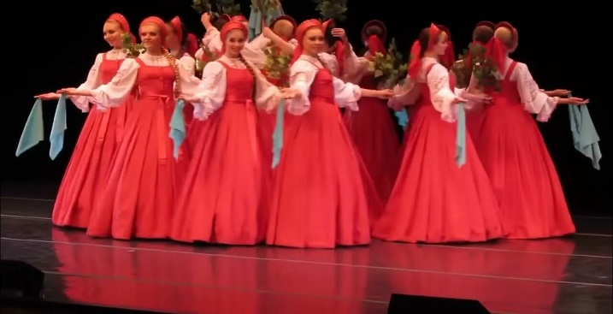 | ВАЛЬС
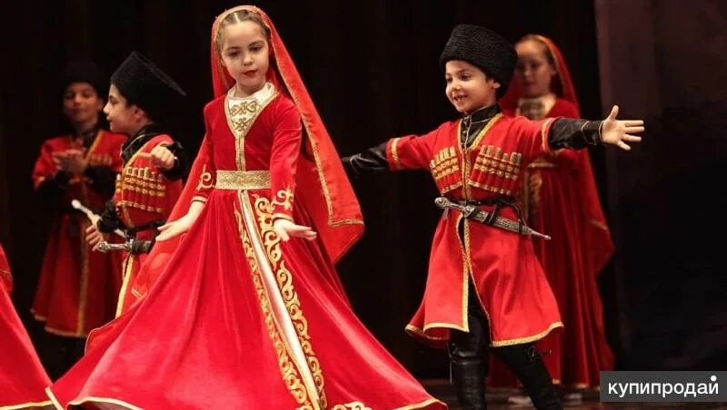 | ПОЛЬКА
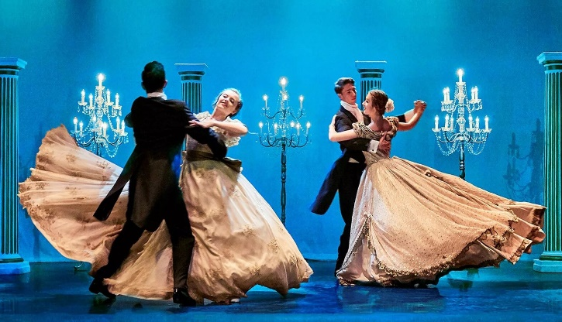 | ХОРОВОД
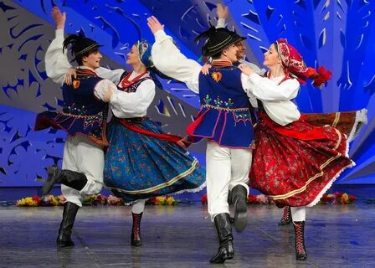 | ЛЕЗГИНКА

